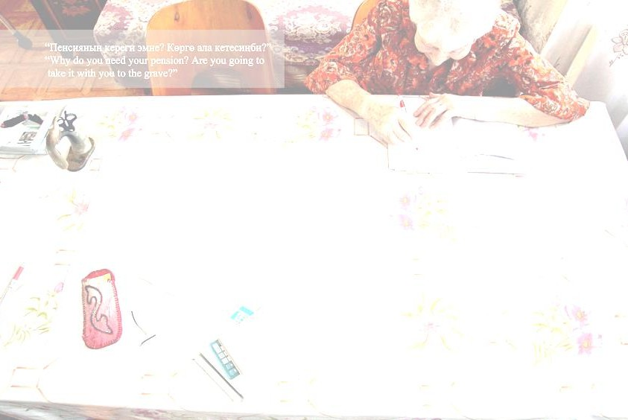
Виды насилия над пожилыми людьми:
- Физическое насилие - причинение пожилому человеку физической боли, повреждений, или даже убийство, насильственное принуждение к чему-либо.
- Сексуальное насилие -любой вид домогательства, выражаемого как в форме навязанных сексуальных прикосновений, сексуального унижения, так и изнасилования.
- Медицинское насилие - халатность и несвоевременность при выдаче лекарства, намеренная передозировка препарата либо, наоборот, умышленный отказ больному в получении необходимого лекарства.
- Пренебрежение - невыполнение опекуном своих обязанностей по отношению к пожилому человеку (изоляция, оставление в одиночестве или забывание об его существовании, лишение пожилого человека жизненно необходимых вещей: пищи, медикаментов, купания, общения, должного ухода и т.д.).
- Психологическое насилие - причинение пожилому человеку душевных страданий, брань и оскорбления в его адрес, угрозы, а также формирование и развитие у него чувства страха
- Экономическое насилие - присвоение другими членами семьи собственности либо средств пожилых людей без их согласия, использования их сбережений.

Признаки пренебрежения:
- обезвоживание организма,
- недоедание,
- потеря веса,
- пролежневые язвы,
- запущенные медицинские проблемы,
- плохая личная гигиена,
- антисанитарные условия.

Признаки насилия над пожилыми людьми:
- Синяки, кровоподтеки, следы от ударов;
- Переломы, растяжения, вывихи;
- Сломанные очки или зубы;
- Изменения в поведении (замкнутость, нелюдимость, беспомощность, тревожность);
- Необъяснимые страхи;
- Нарушение сна;
- Нежелание вступать в общение;
- Синяки в области груди или гениталий;
- Частые жалобы на боль в животе;
- Следы крови на белье и постели;
- Исчезновение ценного имущества;
- Внезапные изменения в завещании;
- Отсутствие у пожилого человека денег;
- Неоплаченные коммунальные счета
- Человек, который осуществляет уход, запрещает посетителям оставаться наедине с пожилым человеком;
  - Заявления пожилого человека о том, что к нему плохо относятся.

Рекомендации для поддержания пожилого
человека:

- Уделите время пострадавшему!
- Слушайте без осуждений!
- Не высказывайте недоверие к сказанным словам.
- Скажите, что жить в страхе – это ненормально (жертва не всегда знает о других вариантах взаимоотношений);
- Предложите варианты решения проблемы;
- Расскажите о существовании
«кризисной» комнаты (об услуге временного приюта);
- Окажите помощь в поиске групп поддержки, телефонов служб, где могут помочь;
- Обсудите с пожилым человеком план безопасности при повторении акта насилия.

Помните, все люди рождаются свободными и равными в своих
правах. Никто не должен подвергаться пыткам или жестоким,
бесчеловечным или унижающим
достоинство обращению и наказанию. Все люди имеют право на жизнь без насилия.

Всеобщая Декларация прав
человека

План безопасности
в ситуации домашнего насилия
Подготовительные мероприятия


  - Подумайте обо всех возможных способах, при которых можно быстро и безопасно покинуть дом в ситуации домашнего насилия.

  - Заранее соберите все необходимые вещи: одежду, лекарства, документы, ключи. Спрячьте их в месте, о котором не знает обидчик.

  - Позаботьтесь о наличии карманных денег для покупки всего необходимого на время вашего отсутствия дома.

  - Договоритесь с соседями, чтоб они вызвали милицию в случае необходимости или предоставили вам доступ к телефону.

  - Договоритесь с родственниками, друзьями о возможности предоставления временного убежища.

  - Составьте список организаций в вашем городе, которые могут предоставить временный приют, оказать консультации юриста или психолога.

Если случаи насилия уже были в вашей семье—не молчите, обращайтесь за помощью!

Телефон для заселения в
«кризисную» комнату

8(044) 5547159
(круглосуточно)

Телефон экстренной психологической помощи

8(01772) 68-1-17
(с 8.00 до 17.00 в будние дни)

телефон РОВД

102
(круглосуточно)

НЕ МОЛЧАТЬ – единственная возможность для жертвы вырваться из порочного круга.
БЫТЬ ЖЕРТВОЙ НЕ
СТЫДНО. СТЫДНО ЭТО ТЕРПЕТЬ!


Государственное учреждение «Воложинский территориальный центр социального обслуживания населения»

Пренебрежительное отношение и насилие в отношении пожилых
людей





Воложин

